离散数学
- 选择题
- 以下四个联结词集合中，那个不是完备集？（）
A.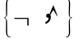 B.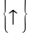 C.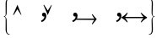 D.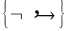
2.以下四个选项中，哪个选项可能是公式的Skolem范式？（）
A.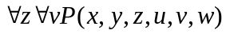
B.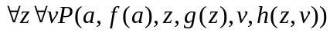
C.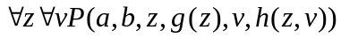
D.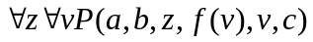
- 以下四个选项中，正确的是（）
- 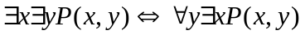
- 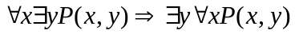
- 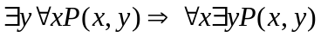
- 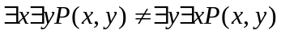
- 下列四个选项中，哪个选项是公式的前束范式？（）
- 下列四个选项中，哪个选项不是集合中元素所具有的性质（）
- 无序性 B.相异性 C.可数性 D.确定性
- 下列命题中，假命题是（）
-  B.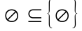 C. D.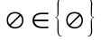
- 下列四个选项中，错误的是（）
- R↾AR B.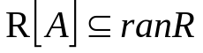
C.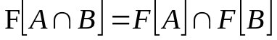 D.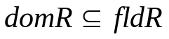
- 设R是非空集合A上的关系，若求R的自反，传递，对称闭包，下列运算顺序中，错误的是（）
- trs(R) B.rts(R) C.rst(R) D.trs(R)
- 若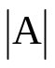=m，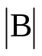=n，则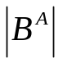=（）
- mn B.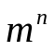 C.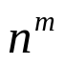 D.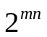
10.
- 填空题
- 令p：我上街，q：我去书店看看，r：我很累，则命题“如果我上街，我就去书店看看，除非我很累”可符号化为_______。
- 公式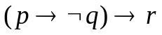的主和取范式是_______。
- 公式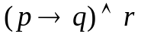对应的三元真值函数是_______。
- 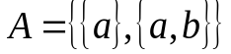，计算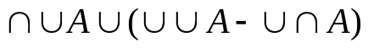=_______。
- 1到1000000（包含1和1000000在内）既不能被5整除，又不能被6整除，也不能被7整除，还不能被8整除的数有_______个。
- 若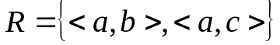，则R具有___________（性质）。
- 已知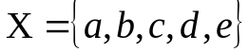，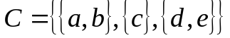是X上的一个等价关系R，则R的关系矩阵为_______。
- 设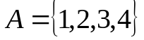，在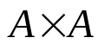上定义二元关系R:,则R导出的划分对应的商集所含元素个数为_____个。
- 设R为A上的关系，则R在A上传递的充要条件是_______。
- 设偏序集<A,R>，其中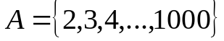，R表示整除关系，那么该偏序集的所有极大元构成的集合为______________。
三．判断题
1.公式是6层公式。
2.存在一个公式使得它既是合取范式又是析取范式。
3.n个命题变项最多可以构成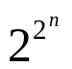个命题公式。
4.任何命题都可以看作谓词。
5.闭式在任何解释下都是命题。
6.在一阶逻辑中，判断任意给定公式类型的问题是可判定的，即重言式，矛盾式和可满足式三种。
7.公式的前束范式唯一。
8.公式G和其Skolem范式等价。
9.数集上的小于等于关系和整除关系都是全序关系。
10.恒等关系确定的自然映射是双射的。
四．简答题
1.在某班班委成员的选举中，已知王小红，李强，丁金生三位同学被选进了班委会，该班的甲乙丙三位同学预言：
甲说：王小红是班长，李强是生委。
乙说：丁金生是班长，王小红是生委。
丙说：李强是班长，王小红是学委。
班委会分工名单公布后发现，甲乙丙三人都恰好猜对了一半，问三人各任何职？

- 在自然推理系统中，构造以下推理证明：
人都喜欢吃蔬菜．但不是所有的人都喜欢吃鱼．所以, 存在喜欢吃蔬菜而不喜欢吃鱼的人．

- 证明：

4.设偏序集<A,R>和<B,S>，定义AB上二元关系T:
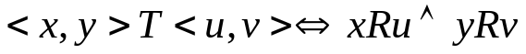
证明T为偏序关系.

5.设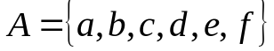，R是A上的关系，且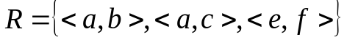
- 求domR,ranR,fldR;
- 设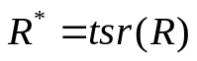，写出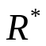的关系矩阵；
- 写出商集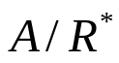.

离散试题答案
- 选择题
CCCCCCCCCC
- 填空题
1.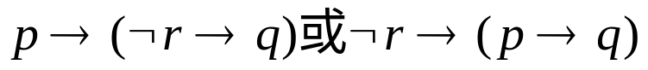
2.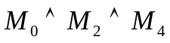
3.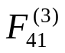
4.b
5.514286
- 反自反、反对称，传递
- 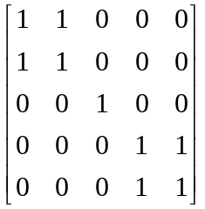
- 7
- 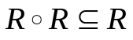
- 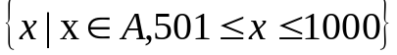
- 判断题
错 对 错 对 对 错 错 错 错 对
- 简答题
- 解.设p1:王小红是班长 p2:丁金生是班长
p3:李强是班长 q1:王小红是生委
q3:李强是生委 r1:王小红是学委
则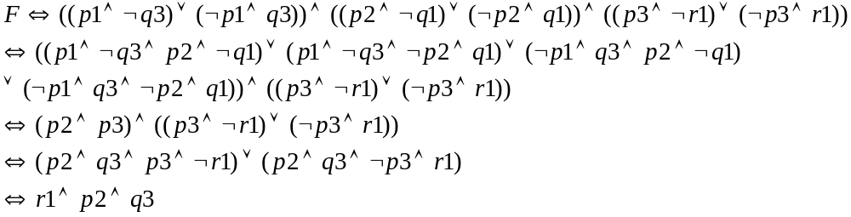
故丁金生是班长，王小红是学委，李强是生委。
- 解.令F(x)：x为人，G(x):x喜欢吃蔬菜，H(x):x喜欢吃鱼
前提：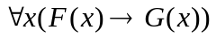，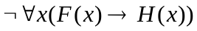
结论：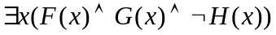
证明：
(1)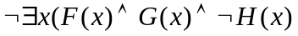 结论否定引入
(2)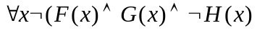 (1)置换
(3)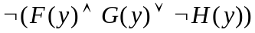 (2)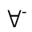
(4)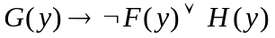 (3)置换
(5) 前提引入
(6)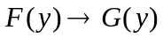 (5)
(7)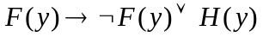 (4)(6)假言三段论
(8)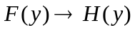 (7)置换
(9)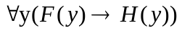 (8)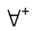
(10)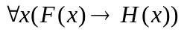 (9)置换
(11) 前提引入
(12)0 (10)(11)合取
3.任取<x,y>
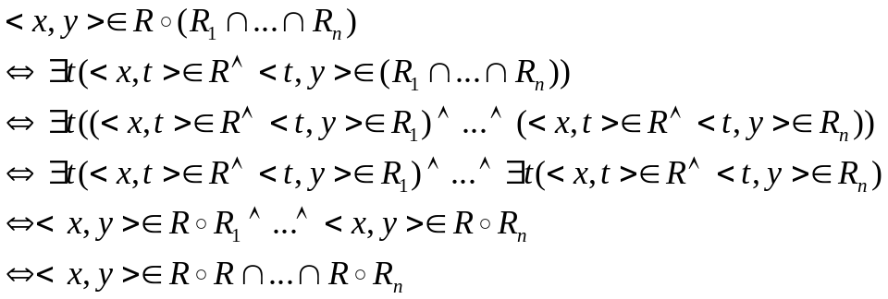
故
4.(1) 自反性 任取<x,y>,
(2) 反对称性 任取<x,y>,<u,v>
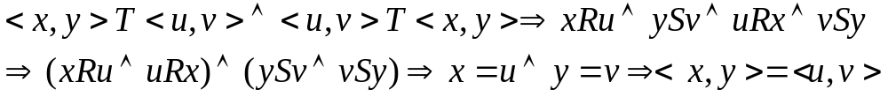
(3) 传递性 任取<x,y>,<u,v>, <w,t>
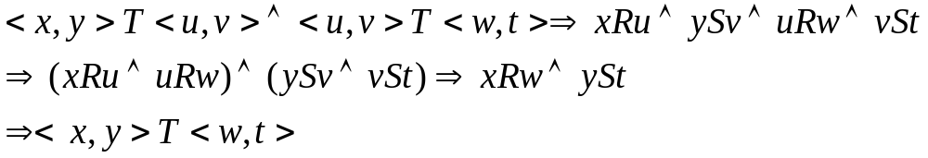
- (1)
- 
 